Как меняется погода осенью?
Постепенно температура воздуха начинает падать, день становится короче, а ночи длиннее и холоднее. Солнышко уже не светит так ярко и не поднимается высоко в небо, как летом. Часто небо заволакивают черные тучи и идут проливные дожди. Утром можно наблюдать белую дымку – это туман.
Начинается листопад, ветер срывает с деревьев листочки, которые устилают землю ярким ковром. Короткое «бабье лето» - это несколько солнечных и теплых дней, которые словно напоминают нам о лете. По ночам уже к концу осени возможны заморозки. Дует холодный ветер, можно увидеть первые снежинки.

Как живут осенью животные, птицы, насекомые?
Звери, птицы и насекомые чувствуют приближающиеся холода, поэтому начинают готовиться к зиме. Кто-то делает на зиму запасы, кто-то строит или утепляет своё жилище, мышки, хомяки, крысы, кроты запасают в своих норках картошку, орешки, бобы, семена и зёрна. Белочки прячут в укромных местах грибы, орешки и шишки. Змеи, лягушки, жабы, улитки, ящерицы спрятались в укромных местах.
Многие звери в лесу меняют свою красивую шубу на зимнюю, более светлую, пушистую и тёплую, чтобы в снегу им было тепло и никто не мог заметить. А некоторые животные активны круглый год, они вполне способны найти себе корм даже зимой. К примеру, это лось, лиса, волк и заяц.
Перелётные птицы летят на юг. Некоторые насекомые, к примеру, божьи коровки и стрекозы тоже совершают путешествие в тёплые края. Жучки, мошки и бабочки прячутся в коре деревьев, трещинках и всевозможных щёлочках, муравьи засыпают все свои входы в муравейник и начинают готовиться к зимней спячке.

Как растут растения?
Растения, как и животный мир, готовятся к зиме. Ранней осенью всё вокруг становится золотым, листочки так и переливаются яркими красками, начинается листопад – ветер срывает листочки с деревьев и теперь уже на земле можно рассмотреть ковёр из ярких осенних листьев.
Березка первая начинает сбрасывать свои листочки, потом желтеют листья клёна, липы, рябины, черёмухи, дуба и других деревьев. Листья раскрашиваются в разные цвета, потому что солнышко всё реже светит, листикам его не хватает, становится прохладно. Зелёными остаются только хвойные деревья, у которых вместо листиков тоненькие иголочки – сосна, ель, пихта. Пожелтела и завяла травка и хотя ещё кое-где цветёт ромашка, фиалка, клевер, но в середине осени и они увянут до следующего лета.

Приключения дубового листочка
В одном старом сказочном лесу стоял дуб. Он был в самом расцвете лет, еще не старый, но уже и немолодой. Дуб много повидал за свои 100 с небольшим. А вот его веселые листочки сменялись каждый год и были не столь мудры, как он.
Однажды осенним утром дул небольшой ветерок. Листья дуба весело качались на ветках, сильно шумели и перекрикивались друг с другом. Они стали спорить о том, кто из них стал красивее этой осенью. Ведь весной и летом они были все одинаковые. А с приходом осени, у каждого листочка появился свой особый наряд и они стали соперничать друг с другом.
И вот, листья так сильно разгалделись, что мудрый дуб не выдержал и грозно встряхнул кроной. Некоторые листики сорвались и весело полетели вниз, крича: «Смотрите, мы дождинки!». Вместе с ними полетели на землю и желуди. Огромный кабан уже поджидал их внизу, ковыряя землю своим пятачком, в поисках вкуснятинки.
Один листок в красно-зеленом наряде, отделился от шумной компании и, прицепившись за бороду ветра, полетел вместе с ним. Летит он — по сторонам любуется. Лес с высоты похож на зарево пожара: весь красно-желтый и «живой» — листья так и колышутся…
Вдруг он увидел, как Белка что-то развешивает на ветках. Любопытно ему стало. Белки с началом осени часто приходили к дубу за желудями и все куда-то уносили их. А однажды листок видел, как белка закапывала желудь не далеко от него. Он тогда еще подумал, зачем искать и нести такую тяжесть, чтобы потом закопать.… Вот и не удержался малыш от любопытства, оторвался от ветряной бороды и полетел вниз.
Он упал прямо рядом с белкой. Но белка на него даже внимания не обратила. Она старательно прокалывала острым сучком шляпку красавца гриба. Тогда листик сам спросил:
— Привет. Ты зачем грибы вешаешь на ветки?
— Привет, — фыркнула белочка, — у меня семья, малыш. Мне зимой деток кормить надо. Вот и сушу грибы. А в кладовке у меня еще орехи, шишки и желуди лежат.
— А я видел, как одна белка закапывала желудь. Зачем?
— Правда? А где?
— Там, возле папы-дуба.
— У некоторых белок кладовки в земле есть. Правда, иногда они потом забывают, где она у них и желуди всю зиму лежат там. Но зато весной, кладовка превращается в парник — желуди прорастают и появляются новые деревья.
— А что такое зима? — спросил листик. Но белка не успела ему ответить, так как ветер усилился и подхватил его за собой.
Вскоре любопытный листок встретил медведя. Он яростно поглощал орехи и рыскал по малиннику в поисках запоздалых ягод. Листик прицепился за шкуру медведя и спросил:
— Ты вон, какой большой и толстый, зачем ты продолжаешь есть?
— Зима большая. Мне надо запастись жирком. Я ведь буду спать и не смогу выйти пообедать, — прорычал медведь.
— А что такое зима?
— Ты не знаешь, что такое зима? — удивился медведь. — Зима — это когда холодно и я сплю….
Тут листочек увидел, как катится по земле что-то колючее. Оторвался он от пушистой шубки медведя и полетел вниз. Когда он прицепился за иголки колючего создания, он даже немного вскрикнул.
— Кто здесь — послышался голос из-под иголок.
— Это я — дубовый листок. — А ты кто?
— Я еж. А ты уже совсем сухой листок?
— Нет, я только сегодня сорвался с дуба. А почему ты спрашиваешь? — Листик со всех сил пытался отцепиться от острых иголок.
— Мне нужны сухие листочки и мягкий лесной мох, чтобы моя норка под пнем была теплой. Ведь мне предстоит пробыть там всю зиму.
— А ну, ладно, я полетел, — листочку не хотелось стать периной для колючек, и он проворно прицепился за бородку пролетающего ветерка.
Вскоре ветер начал стихать, а маленький путешественник спускаться все ниже и ниже. Он и сам уже устал летать и хотел отдохнуть. Вот он уже лежит на земле. Вокруг него лежат еще листья, но нет среди них ни одного дубового. Грустно стало листочку. Тут возле него встал зайка, трусливо оборачиваясь по сторонам.
— Ты кого выглядываешь? — спросил листик.
— Здесь лиса не пробегала?
— Не знаю. Я только что спустится. А ты почему белый? Я выдел тебя летом, ты был серый.
— А разве ты не знаешь загадку: «Летом серый, зимой белый»? Это про меня. Только вот снега еще нет, а я уже белый. Меня лиса так быстро найдет. Эх, скорей бы снег выпал.
— А что такое снег? — зевая, спросил листочек.
— Снег — это такие белые хлопья, которые покрывают всю землю и меня в белой шубке на нем почти не видно. Снег идет только зимой когда холодно.
Зайка убежал дальше, а листочек остался лежать на земле. Он смотрел на небо. На нем сгущались тучи, оно стало совсем серым и грустным. Стало холодно. Листик поежился и постарался свернуться.
Вдруг он увидел как с неба что-то летит. Много маленьких белых штучек, похожих то ли на парашютиков — одуванчиков, то ли на белых мух. Долетело это нечто белое до него. Листочек почувствовал легкий холод.
— Это, наверное, снег, про который говорил зайчик, — догадался листочек.
Снежинка на листике растаяла, но взамен нее прилетела другая снежинка. Потом еще и еще одна. Совсем скоро листочек и все вокруг было покрыто тонким слоем снежинок. Листочку уже не было холодно. Наоборот, снизу его грела земля, ему было спокойно, и он заснул.
Опавшие листочки падают на землю, застилая ее как покрывалом. Всю зиму они согревают землю и ее жителей, пережидающих холода и морозы. К весне листочки растворяются и питают землю полезными веществами — органическими веществами, и становятся чем-то вроде витаминов для почвы и новых молодых растений.
Где-то такой же листочек дал сил маленькому желудю, закопанному белкой, и из него вырастет еще один красавец дуб. А с весной листики на нем буду весело шуметь и шелестеть….

Ждут помощников
Автор: Н. М. Павлова
Деревья, кусты и травы спешат устроить своё потомство.
С ветвей клёна свешиваются парочки крылаток, они уже разъединились и ждут, когда их сорвёт и подхватит ветер.
Ветра поджидают и травы: бодяк, на высоких стеблях которого из сухих корзинок выставляются пышные кисти сероватых шелковистых волосков; рогоз, поднимающий над болотной травой свои стебли с верхушкой в коричневой шубке; ястребинка, пушистые шарики которой в ясный день готовы разлететься от малейшего дуновения.
И множество других трав, плодики которых снабжены короткими или длинными, простыми или перистыми волосками, также ждут ветра.
На опустевших полях, по обочинам дорог и канав поджидают, но уже не ветра, а четвероногих и двуногих: лопух с сухими крючковатыми корзинками, туго набитыми гранёными семенами, череда с чёрными трёхрогими плодами, так охотно прокалывающими чулки, и цепкий подмаренник, мелкие круглые плодики которого так вцепляются и закатываются в платье, что вырвать их можно только с клочком шерстинок.

Листопад
Автор: М.М.Пришвин
Вот из густых елок вышел под березу заяц и остановился, увидя большую поляну. Не посмел прямо идти на ту сторону и пошел кругом всей поляны от березки к березке. Вот он остановился, прислушался. Кто боится чего-то в лесу, то лучше не ходи, пока падают листья и шепчутся. Слушает заяц: все ему кажется, будто кто-то шепчется сзади и крадется. Можно, конечно, и трусливому зайцу набраться храбрости и не оглядываться, но тут бывает другое: ты не побоялся, не поддался обману падающих листьев, а как раз вот тут кто-то воспользовался и тебя сзади под шумок схватил в зубы.

Осенние листики
Автор: М.М.Пришвин
Перед самым восходом солнца на поляну ложится первый мороз. Притаиться, подождать у края, – что там только делается, на лесной поляне! В полумраке рассвета приходят невидимые лесные существа и потом начинают по всей поляне расстилать белые холсты. Первые же лучи солнца убирают холсты, и остается на белом зеленое место. Мало-помалу белое все исчезает, и только в тени деревьев и кочек долго еще сохраняются беленькие клинушки.
На голубом небе между золотыми деревьями не поймешь, что творится. Уносит ветер листы или стайками собрались мелкие птички и несутся в теплые далекие края.
Ветер – заботливый хозяин. За лето везде побывает, и у него даже в самых густых местах не остается ни одного незнакомого листика. А вот осень пришла – и заботливый хозяин убирает свой урожай.
Листья, падая, шепчутся, прощаясь навек. У них ведь так всегда: раз ты оторвался от родимого царства, то и прощайся, погиб.

Последние цветы
Автор: М.М.Пришвин
Опять морозная ночь. Утром на поле увидел группу уцелевших голубых колокольчиков, – на одном из них сидел шмель. Я сорвал колокольчик, шмель не слетел, стряхнул шмеля, он упал. Я положил его под горячий луч, он ожил, оправился и полетел. А на раковой шейке точно так же за ночь оцепенела красная стрекоза и на моих глазах оправилась под горячим лучом и полетела. И кузнечики в огромном числе стали сыпаться из-под ног, а среди них были трескунки, взлетавшие с треском вверх, голубые и ярко-красные.

Осенний день в березовой роще
Автор: Иван Тургенев
Я сидел в березовой роще осенью, около половины сентября. С самого утра перепадал мелкий дождик, сменяемый по временам теплым солнечным сиянием; была непостоянная погода. Небо то все заволакивалось рыхлыми белыми облаками, то вдруг местами расчищалось на мгновение, и тогда из-за раздвинутых туч показывалась лазурь, ясная и ласковая...
Я сидел и глядел кругом, и слушал. Листья чуть шумели над моей головой; по одному их шуму можно было узнать, какое тогда стояло время года. То был не веселый, смеющийся трепет весны, не мягкое шушуканье, не долгий говор лета, не робкое и холодное лепетанье поздней осени, а едва слышная, дремотная болтовня. Слабый ветер чуть-чуть тянул по верхушкам. Внутренность рощи, влажной от дождя, беспрестанно изменялась, смотря по тому, светило ли солнце или закрывалось облаками; она то озарялась вся, словно вдруг в ней все улыбалось... то вдруг опять все кругом слегка синело: яркие краски мгновенно гасли... и украдкой, лукаво, начинал сеяться и шептать по лесу мельчайший дождь.
Листва на березах была еще почти вся зелена, хотя заметно побледнела; лишь кое-где стояла одна молоденькая, вся красная или вся золотая...
Ни одной птицы не было слышно: все приютились и замолкли; лишь изредка звенел стальным колокольчиком насмешливый голосок синицы.

Осень
Автор: И. Соколов-Микитов
Давно улетели на юг щебетуньи-ласточки, а ещё раньше, как по команде, исчезли быстрые стрижи.
В осенние дни слышали ребята, как, прощаясь с милой родиной, курлыкали в небе пролетные журавли. С каким-то особым чувством долго смотрели им вслед, как будто журавли уносили с собой лето.
Тихо переговариваясь, пролетели на теплый юг гуси...
Готовятся к холодной зиме люди. Давно скосили рожь и пшеницу. Заготовили корма скоту. Снимают последние яблоки в садах. Выкопали картошку, свёклу, морковь и убирают их на зиму.
Готовятся и звери к зиме. Проворная белка накопила в дупле орехов, насушила отборных грибов. Маленькие мыши-полевки натаскали в норки зёрен, наготовили душистого мягкого сена.
Поздней осенью строит своё зимнее логово трудолюбивый еж. Целый ворох сухих листьев натаскал он под старый пень. Всю зиму спокойно будет спать под тёплым одеялом.
Всё реже, всё скупее греет осеннее солнышко.
Скоро, скоро начнутся первые морозы.
До самой весны застынет земля-матушка. Все от нее взяли всё, что она могла дать.

Лес осенью
Автор: И. Соколов-Микитов
Красив и печален русский лес в ранние осенние дни. На золотом фоне пожелтевшей листвы выделяются яркие пятна красно-жёлтых клёнов и осин. Медленно кружась в воздухе, падают и падают с берёз лёгкие, невесомые жёлтые листья. От дерева к дереву протянулись тонкие серебристые нити лёгкой паутины. Ещё цветут поздние осенние цветы.
Прозрачен и чист воздух. Прозрачна вода в лесных канавах и ручьях. Каждый камешек на дне виден.
Тихо в осеннем лесу. Лишь шелестит под ногами опавшая листва. Иногда тонко просвистит рябчик. И от этого тишина ещё слышнее.
Легко дышится в осеннем лесу. И долго не хочется уходить из него. Хорошо в осеннем цветистом лесу... Но что-то грустное, прощальное слышится и видится в нём.
Вот и кончилось весёлое тёплое лето, на смену ему приходит осень. Травы в лугах, полях и лесах высыхают, желтеют, становится золотистой листва деревьев и кустарников. Листья на деревьях желтеют сначала на вершинах, где воздух холоднее, а потом и на нижних ветках. Первыми становятся золотистыми листья берёз и лип.

Осень
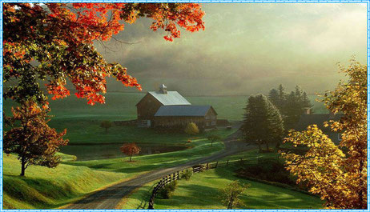
Солнечные дни
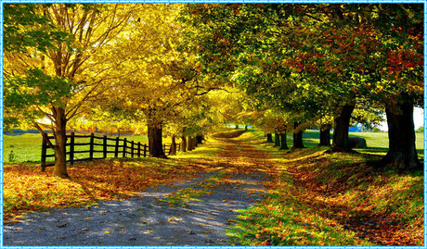
Раннюю осень называют "золотой"
- золотыми становятся травы, листья на деревьях и кустарниках.
Воздух прохладный, прозрачный и в нём летают серебряные нити паутины. Стоят погожие солнечные деньки короткого "бабьего лета". Но солнце уже не поднимается высоко, дни становятся короче, а ночи длиннее.
Чаще налетают порывистые холодные ветры. Моросят мелкие холодные дожди, по утрам стелются туманы. Порывы ветра срывают с деревьев жёлтые, багряные и лиловые листья, которые устилают землю пёстрым ковром. Начинается пора листопада. Подует ветер, сорвёт с ветки листок, и он, медленно кружась, опускается на землю.

Пасмурные дни
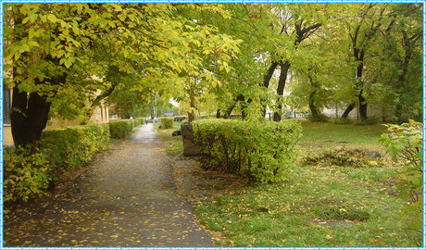

Листопад
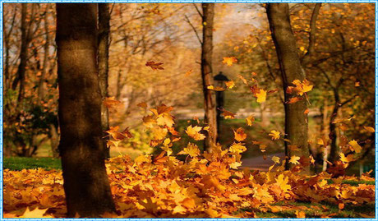
Деревья постепенно теряют свой пышный яркий убор, ветви их обнажаются.
В середине осени солнце выглядывает редко, дни становятся пасмурными, часто идут холодные затяжные дожди. По ночам бывают заморозки.
В лесу можно найти много выпавших перьев: птицы линяют, старые перья выпадают, а новые зимние окрашены более тускло. Это делает птиц незаметнее.
В начале осени, когда насекомых становится меньше, улетают стрижи и ласточки, ведь они питаются только насекомыми. Другие птицы меняют корм: охотно клюют ягоды, плоды и зёрна.

Осенний лес
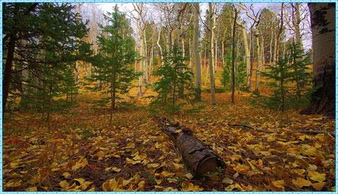

Дождливая осень
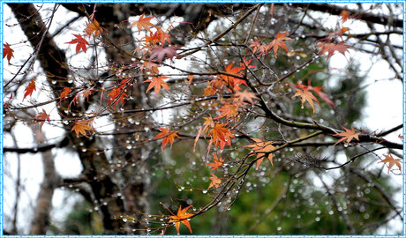
Собираются в стаи, готовятся к отлёту в тёплые края журавли, грачи и кукушки. Последними улетают гуси, утки и лебеди.
Звери готовятся к зиме, делают запасы, строят и утепляют гнёзда и норы, меняют летние шубки на зимние - более пушистые и светлые, чтобы стать незаметными на белом снегу.
Осенью у людей много работы: надо собирать урожай овощей и фруктов, приготовить к весне пашни, посеять озимые.
Надо позаботиться и о тех пернатых, которые остаются зимовать в наших краях, собрать для них семена и плоды, приготовить кормушки.

Туманная осень
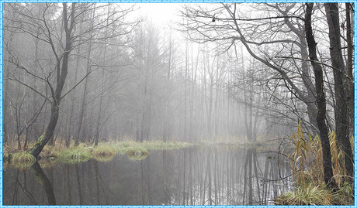

Поздняя осень
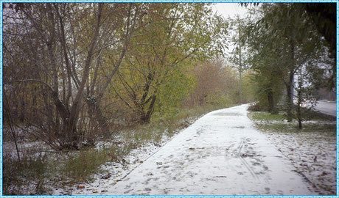
Позднюю осень называют "серебряной".
Лужи затягивает первый тонкий ледок, летят на мёрзлую землю серебряные звёздочки - снежинки, звенят на ветру обледенелые ветки деревьев, серебрятся на солнце опавшие, покрытые инеем листья. исчезают насекомые, улетают на юг перелётные птицы.

